㊣ | 興大學生 |  | $2000起
㊣ | 電梯套房 |  | $2000起
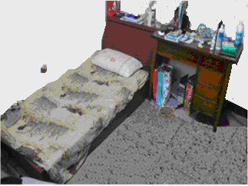
◎電梯大樓. 60M光纖網路.免管理費.獨立電錶.
◎機車位. 家俱全. 單/雙人(5~8坪). 冷氣機.
◎免投幣洗衣機. 離校近. 唯限興大學生.
 | 洽:忠明南路11??號  電:2262 1006
@ 房間規格多種,圖片僅為參考,需以現場為準. (忠明南路 與 五權南路交叉口天橋下)

